

Site web de l’Union Sportive de Téteghem (UST)

Historique des versions

|  |  |  |  |
| --- | --- | --- | --- |
| Version | Date | Description | Auteur(s) |
| 1 | 28/07/2017 | création | Frédéric Glasset |
| 2 |  |  |  |

Contenu

1. Introduction 5

1.1. De quoi il s’agit ? 5

1.2. Abréviations 5

2. Vue globale 6

2.1. Visuel actuel 6

2.2. Descriptif 6

2.3. Use Case 7

3. Page par page 9

3.1. Page d’accueil 9

3.2. Les news 9

3.3. Présentation 9

3.4. Organigramme 9

3.5. Règlement 9

3.6. Contacts 9

3.7. Plan d’accès 9

3.8. Installations 10

3.9. Souvenirs 10

3.10. Manifestations 10

3.11. Blog 10

3.12. Historiques équipes 10

3.13. Résultats 10

3.14. Agenda 10

3.15. Classements 11

3.16. Travail du Comité 11

3.17. Mot du coach 11

3.18. Compos équipes 11

3.19. Joueurs 11

3.20. Les buteurs 11

3.21. Les sanctions 11

3.22. Faire la Compo 12

3.23. Identification 12

3.24. Historique match 12

3.25. Ajouter un joueur 12

3.26. Modifier un joueur 12

3.27. Ajouter un article 12

3.28. Modifier un article 12

3.29. Faire la Compo 13

3.30. Entrer résultat 13

# Introduction

## De quoi il s’agit ?

Spécifications du site web du club de l’UST, explications des différentes parties du site et ses fonctionnalités.

## Abréviations

|  |  |
| --- | --- |
| Abréviation | Signification |
| UST | Union Sportive de Téteghem |

# Vue globale

### Visuel actuel

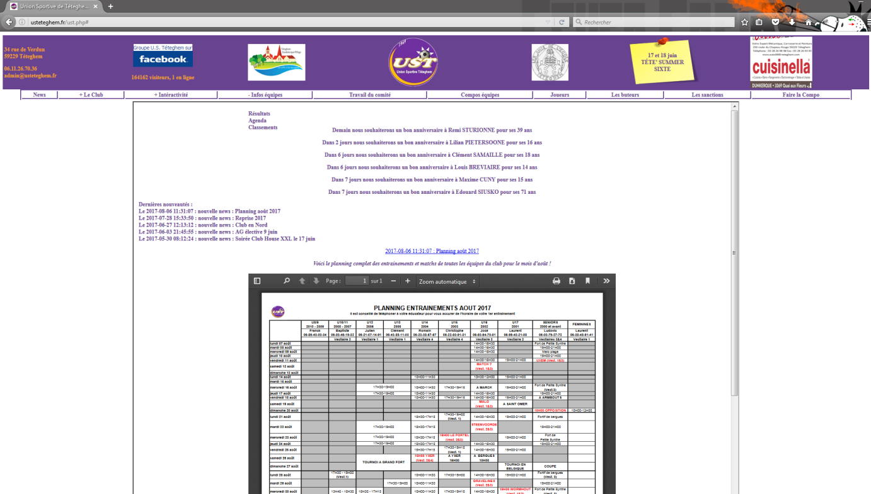

### Descriptif

Afin d’accéder au site internet du club il faut taper [www.usteteghem.fr](http://www.usteteghem.fr) dans son navigateur. Le site est compatible pour tous les navigateurs pc, smartphone, tablette.

La page d’accueil du site (§3.1.) se lance, après avoir cliqué sur le lien, la page principale s’ouvre comme décrit dans le visuel ci-dessus (§2.1.).

Dans l’onglet du navigateur il y a la présence d’un favicon (image du logo à côté du nom de l’onglet).

La page principale en elle-même est constituée de 3 parties :

* Le haut de page avec
  + les informations utiles pour contacter le club : adresse et téléphone du secrétaire, mail de l’admin
  + un lien vers le groupe Facebook du club
  + les logos de la ville, du club et des amis de l’école
  + un post-it avec les dates d’événements, leur affichage est géré en bdd dans la table postit avec affiche_postit à 0 pour non affiché sur le postit mais affiché dans la page manifestations (§3.10.) ou à 1 pour afficher des 2 côtés
  + la liste des logos des sponsors actuels, ils sont définis en bdd dans la table sponsors. Lors du passage de la souris dessus le défilement automatique s’arrête, si on clique sur un logo alors leur site internet s’ouvre dans un nouvel onglet
* Le menu donnant accès à toutes les pages du site : §3.2. à §3.22. En cliquant sur les onglets avec des + devant le nom (+Le Club, +Interactivité, +Infos équipes) un menu s’ouvre avec d’autres pages disponibles. L’onglet Mot du coach n’est affiché que s’il y a au moins un article dedans avec un onglet par coach. Certaines pages nécessitent un droit d’accès (§3.23.).
* La Page sous le menu qui change quand on choisit une autre page du site. Les haut de page et menu restent eux affichés sauf pour certaines pages d’administration et gestion d’équipes et de matchs (qui s’ouvrent dans de nouveaux onglets).

### Use Case

# Page par page

### Page d’accueil

#### Visuel

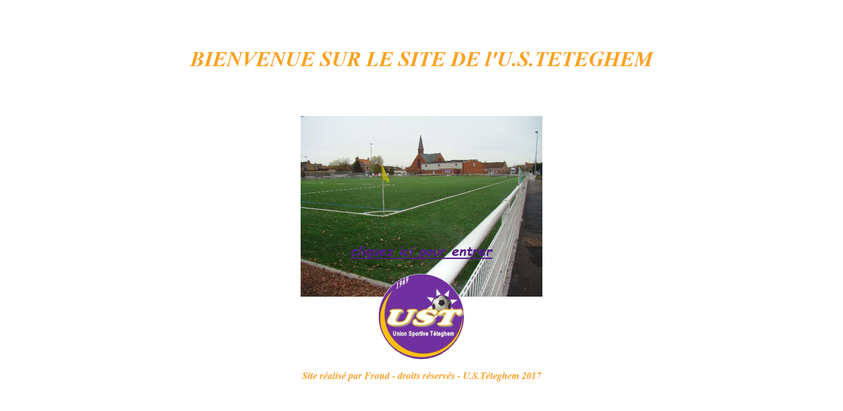

#### Descriptif

#### Use Case

### Les news

#### Visuel

#### Descriptif

#### Use Case

### Présentation

#### Visuel

#### Descriptif

#### Use Case

### Organigramme

#### Visuel

#### Descriptif

#### Use Case

### Règlement

#### Visuel

#### Descriptif

#### Use Case

### Contacts

#### Visuel

#### Descriptif

#### Use Case

### Plan d’accès

#### Visuel

#### Descriptif

#### Use Case

### Installations

#### Visuel

#### Descriptif

#### Use Case

### Souvenirs

#### Visuel

#### Descriptif

#### Use Case

### Manifestations

#### Visuel

#### Descriptif

#### Use Case

### Blog

#### Visuel

#### Descriptif

#### Use Case

### Historiques équipes

#### Visuel

#### Descriptif

#### Use Case

### Résultats

#### Visuel

#### Descriptif

#### Use Case

### Agenda

#### Visuel

#### Descriptif

#### Use Case

### Classements

#### Visuel

#### Descriptif

#### Use Case

### Travail du Comité

#### Visuel

#### Descriptif

#### Use Case

### Mot du coach

#### Visuel

#### Descriptif

#### Use Case

### Compos équipes

#### Visuel

#### Descriptif

#### Use Case

### Joueurs

#### Visuel

#### Descriptif

#### Use Case

### Les buteurs

#### Visuel

#### Descriptif

#### Use Case

### Les sanctions

#### Visuel

#### Descriptif

#### Use Case

### Faire la Compo

#### Visuel

#### Descriptif

#### Use Case

### Identification

#### Visuel

#### Descriptif

#### Use Case

### Historique match

#### Visuel

#### Descriptif

#### Use Case

### Ajouter un joueur

#### Visuel

#### Descriptif

#### Use Case

### Modifier un joueur

#### Visuel

#### Descriptif

#### Use Case

### Ajouter un article

#### Visuel

#### Descriptif

#### Use Case

### Modifier un article

#### Visuel

#### Descriptif

#### Use Case

### Faire la Compo

#### Visuel

#### Descriptif

#### Use Case

### Entrer résultat

#### Visuel

#### Descriptif

#### Use Case